Objectif : Manipuler une Liste Chaînée
Chaque élément de la Liste Chaînée contient un champ « value » ainsi qu’un champ «next» pointant vers l’élément suivant dans la liste. Le successeur du dernier élément vaut None. Une liste chaînée est manipulée via une référence vers son premier élément.

from dataclasses import dataclass
@dataclass
class LinkedList:
value: int
next: LinkedList | None

Ecrire les algorithmes nécessaires pour administrer une Liste. Pour chaque fonction, évaluer la complexité. Comparer avec la complexité sur les tableaux (List en Python).
Dans chaque cas, il est possible de faire la fonction avec récursivité ou sans récursivité.

- récupérer le dernier élément
- récupérer le n-ième élément de la liste
- ajouter un élément en fin de la liste
- calculer la somme des éléments de la liste
- rechercher une valeur dans la liste
- remplacer une valeur par une autre valeur
- dupliquer une liste
- supprimer une valeur de la liste
- transformer la liste en un chaîne de caractères qui contient tous les éléments de la liste
- concaténer 2 listes
- calculer le nombre d’éléments dans la liste
- extraire une sous-liste constituée de tous les éléments à partir du nième

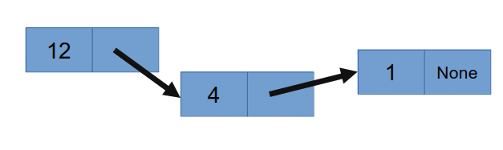

Programmation Orientée Objet
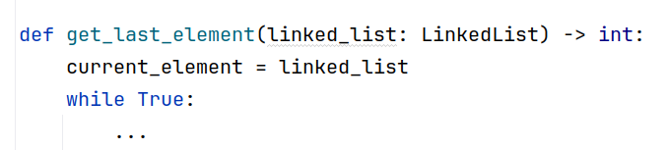
Au lieu de définir la fonction :

On la définira en tant que méthode de la classe LinkedList :
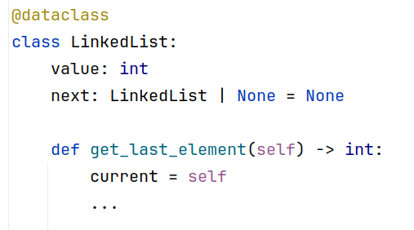

Et alors on l’appellera de la manière suivante : my_list.get_last_element().
Notez que l’usage veut que le paramètre qui représente la liste s’appelle self.
Réécrire toutes les fonctions sous forme de méthodes.

Méthodes spéciales

On aimerait écrire directement len(my_list) au lieu de my_list.get_size(). Pour cela il faut implémenter une méthode spéciale dont le nom commence par deux underscore (« dunder »). De même, implémenter les méthodes spéciales pour pouvoir écrire my_list[-1], my_list1 + my_list2, for i in my_list, my_list * 3, my_list[2:3], etc …

Liste doublement chaînée

En pratique, il est souvent plus utile d’implémenter une liste doublement chaînée. Pour cela on a besoin de 2 classes. Queue contient juste des références vers le début et la fin de la liste. Node représente un item de la liste.
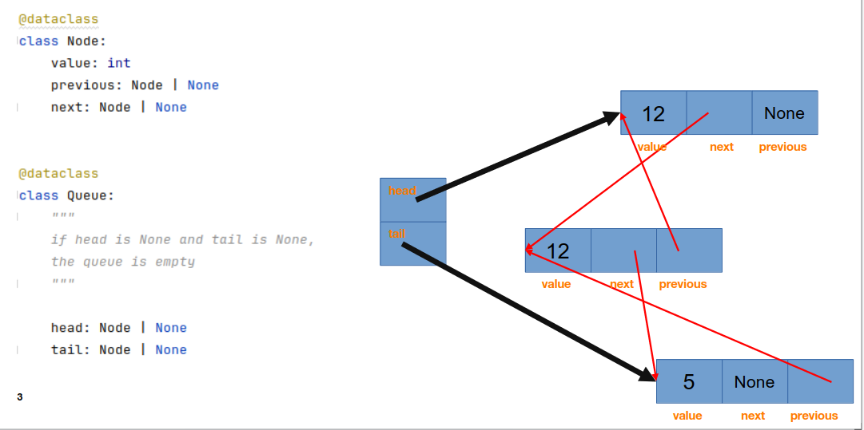

Implémenter les méthodes sur la classe Queue

